DB-533 直流锅炉工作原理实验台
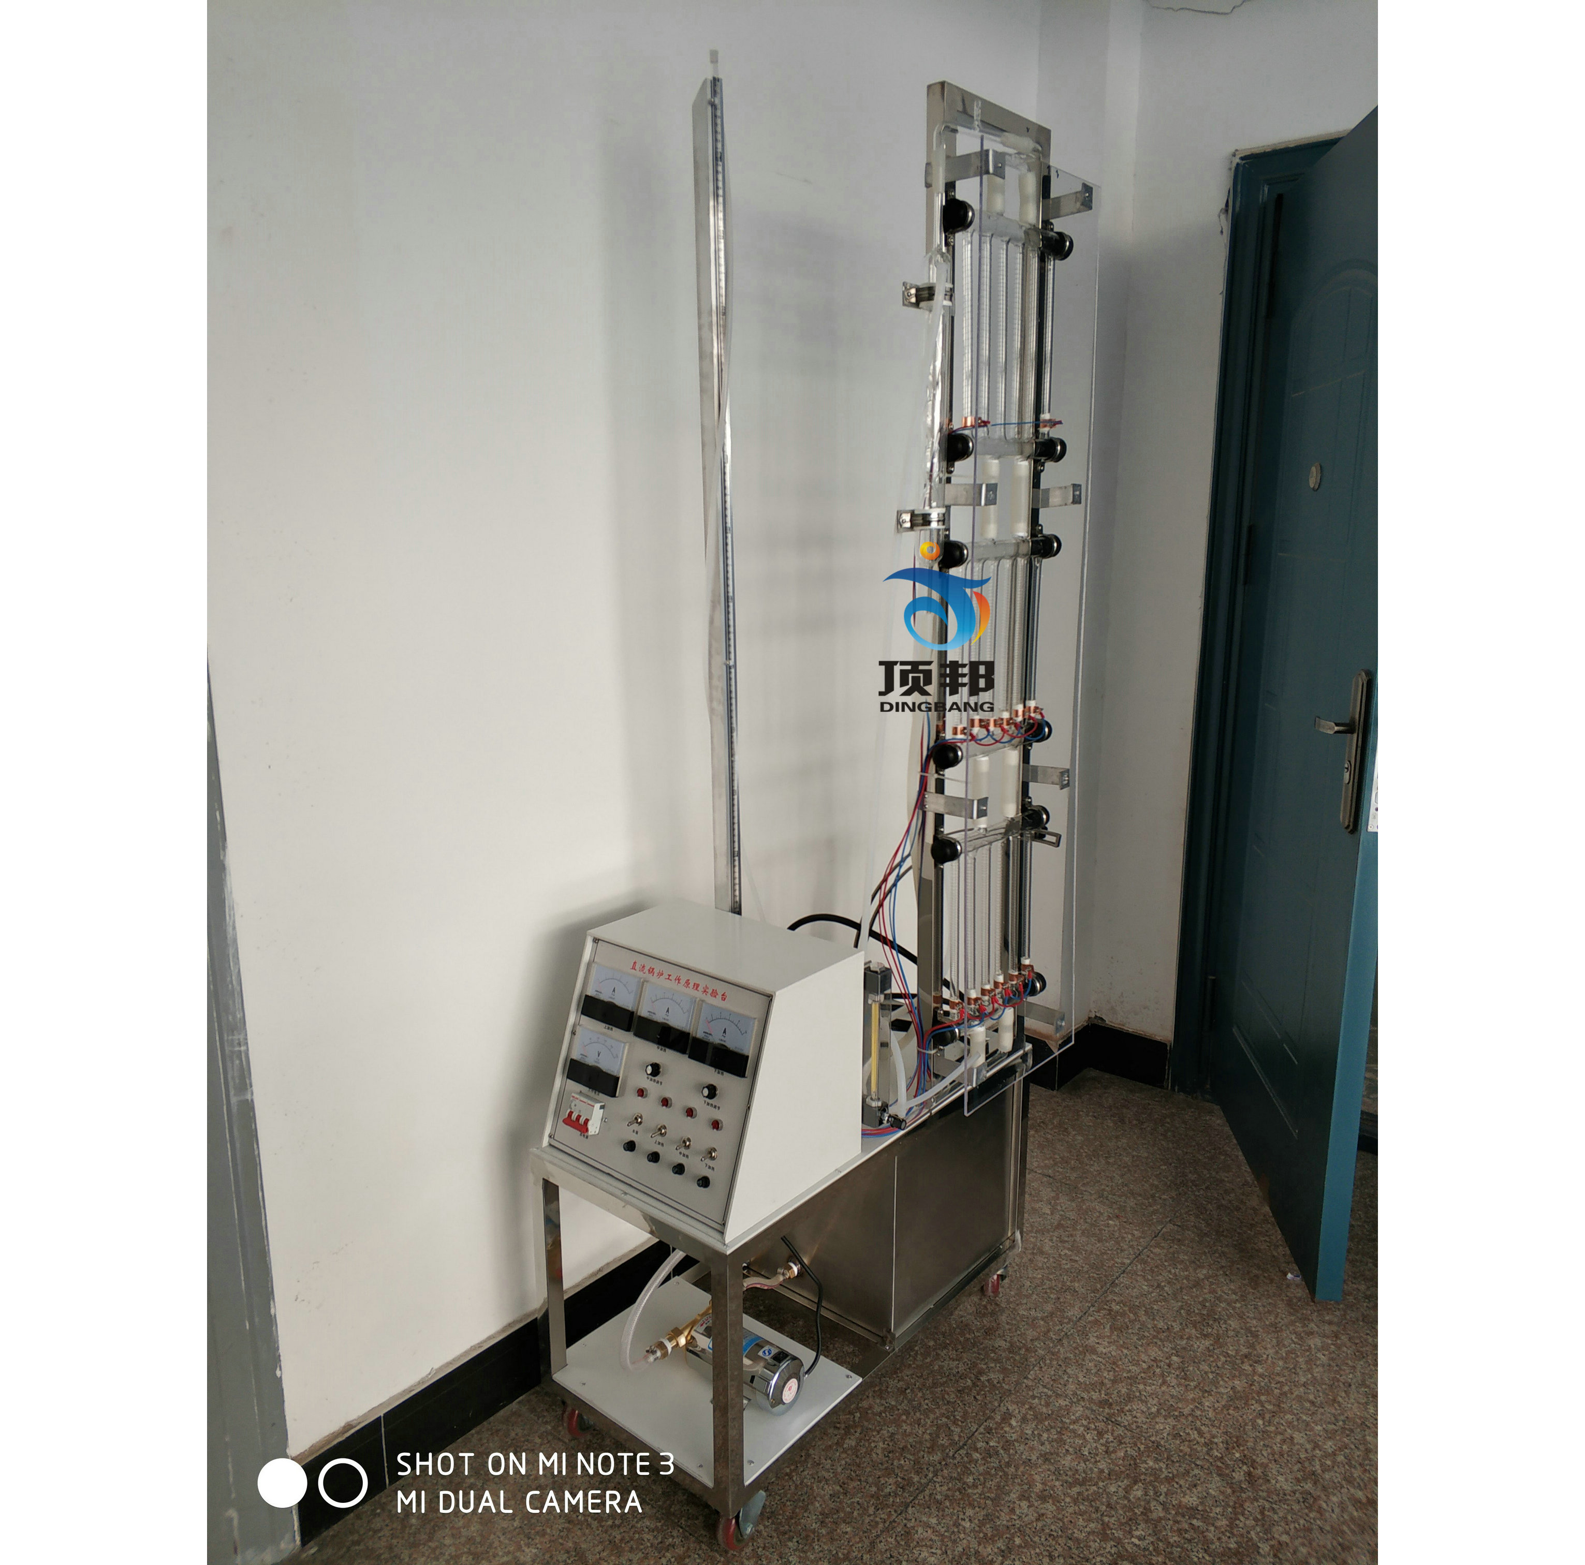
- 主要用途：
采用三组垂直排管型直流锅炉的运行特性进行模拟，可作垂直上升或倾斜上升的原理演示。观察直流锅炉的工作情况，加深对直流锅炉的感性认识。测试直流锅炉的水动力特性，了解直流锅炉的水动力不稳定性。
二、实验原理：
直流锅炉蒸发受热面中工质的流动不是象自然循环锅炉那样的依靠密度差来推动，而是在泵的压头作用下来完成。给水在给水泵的作用下顺序一次通过加热、蒸发和过热等各个受热面，即随着水沿锅炉的汽水通道流过时，水被加热、蒸发、过热，直至被加热到所要求的温度。
三、技术参数：
外形尺寸：800×400×2000mm
工作电压：380V 功率：3.5KW
实验台装有脚轮移动方便
供水箱 材质：不锈钢 尺寸：330×260×300mm
温度 t≥100℃,进出水压差ΔＰ=0-10KPa,水流量Q=40L/h
循环水泵型号：15KWG-120B热水型
额定功率：120W
最高扬程：15m
额定转速：2800rpm
流量计：LZB-6 流量4-40L/h
直流锅炉系统玻璃器皿 壁厚：1mm 耐高温
加热器 镍铬电阻丝 φ0.4 电阻R=80Ω
四、主要配置：
热水水泵、不锈钢水箱，转子流量计，加热控制箱，加热管组，蒸发管组，过热管组，压差计，螺旋套管冷却器可调支架等。

